

INFORME TÉCNICO DE FISCALIZACIÓN AMBIENTAL

Fiscalización Ambiental

“CALOR DE MELY LEÑERÍA”

DFZ-2021-1647-X-PPDA

 | Nombre | Firma
Aprobado | Ivonne Mansilla Gómez
Elaborado | José Moraga Emhardt

DETALLE DE LA ACTIVIDAD DE FISCALIZACIÓN

- INFORMACIÓN DEL TITULAR.

Titular | Rut | Identificación de la actividad | Dirección
Calor de Mely SpA | 76.549.936-4 | Calor de Mely Leñería | Fundo Rahue Parcela 3 Sitio 21 Km Ruta U 400

- ANTECEDENTES DE LA ACTIVIDAD.

Instrumento | D.S. N°47/2015 MMA. Plan de Descontaminación Atmosférica para la comuna de Osorno
Tipo de Actividad | _X_ Inspección Ambiental __ Examen de la Información __X__ Medición y Análisis
Fecha de la Actividad | Organismo encargado | Organismo Participante
26/05/2021  (Acta de Inspección, Anexo 1) | Superintendencia del Medio Ambiente | ----

- DOCUMENTACIÓN SOLICITADA Y ENTREGADA.

N° | Documento solicitado | Plazo de entrega | Fecha entrega | Observaciones
1 | No aplica | No aplica | No aplica | No aplica

- HECHOS CONSTATADOS

N° | Exigencia | Hecho constatado y examen de la información
1 | D.S. N° 47/2015 del Ministerio de Medio Ambiente.  Artículo 2. Los antecedentes que fundamentan el presente Plan de Descontaminación Atmosférica, se indican a continuación:  1.1 Antecedentes Normativos:  De acuerdo a los antecedentes recopilados en la comuna de Osorno respecto del incumplimiento a las normas primarias de calidad ambiental para material particulado MP10 y MP2,5, a través de la constatación de la superación de dichas normas en la Estación de Monitoreo con representatividad poblacional (EMRP) El Alba, se procedió a declarar a la comuna de Osorno como zona saturada mediante D.S. N°27, de 2012, del Ministerio del Medio Ambiente (MMA), publicado en el Diario Oficial el 28 de noviembre de 2012, por las concentraciones de material particulado respirable en la fracción gruesa y fina, MP10 y MP2,5 (…)  Artículo 3. Definiciones. Para efectos de lo dispuesto en el presente Decreto, se entenderá por:  Leña: Porción de madera en bruto de troncos, ramas y otras partes de árboles o arbustos, utilizada como combustible sólido.  Leña seca: Aquella que tiene un contenido de humedad menor al 25% medida en base seca, de acuerdo a lo estipulado en la Norma NCh2907 o la que la reemplace.  NCh2907: Se refiere a la NCh2907:2005 Combustible sólido – Leña – Requisitos.  Fue declarada Oficial por resolución exenta N° 569, de fecha 13 de septiembre de 2005, del Ministerio de Economía, Fomento y Reconstrucción, publicada en el Diario Oficial el 23 de septiembre de 2005.  NCh2965: Se refiere a la NCh2965:2005 Combustible sólido – Leña – Muestreo e Inspección, que permite verificar que un lote de leña cumple con los requisitos establecidos en la Norma NCh2907. Fue declarada Oficial por resolución exenta N° 569, de fecha 13 de septiembre de 2005, del Ministerio de Economía, Fomento y Reconstrucción, publicada en el Diario Oficial el 23 de septiembre de 2005.  Artículo 31. A partir del 1° de marzo del 2019, en la comuna de Osorno sólo se podrá comercializar leña seca que cumpla con los requerimientos técnicos de la Norma NCh2907, de acuerdo a la especificación de "leña seca", establecida en la Tabla 1 de dicha norma. Para la fiscalización de la comercialización de leña se utilizará la metodología establecida en la Norma NCh2965. En el caso que se regule la leña como combustible, prevalecerán las exigencias contenidas en dicha norma, si éstas resultan más exigentes que lo dispuesto en el presente artículo. | - Se realizó actividad de inspección ambiental durante el día 26 de mayo de 2021 a la unidad fiscalizable “Calor de Mely Leñería”, la cual se encuentra ubicada en Fundo Rahue, parcela 3, sitio 21, km 3 Ruta U-400 de la comuna de Osorno.  - Se constató que al momento de la inspección se encontraban aproximadamente 6 m³ de leña para la venta  - Se muestrearon 10 leños tipo eucaliptus, a los cuales se le midió humedad con equipo xilohigrometro Delmhorst RDM³ calibrado, las mediciones fueron las siguientes: 32,2%, 34,0%, 28,2%, 42,6%, 38,0%, 35,7%, 40,6%, 26,1%, 25,8% y 29,9%.  - En consecuencia, el 100% de los leños supera el 25% de humedad por lo tanto la leña que se encontraba para la venta corresponde a leña húmeda (lo resaltado es nuestro) (ver fotografías 2, 3 y 4).

Registros
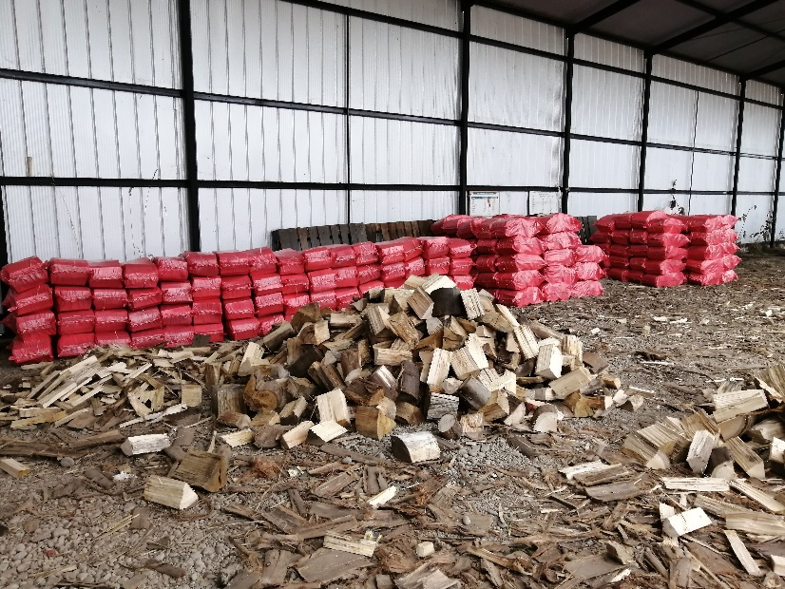 |  | 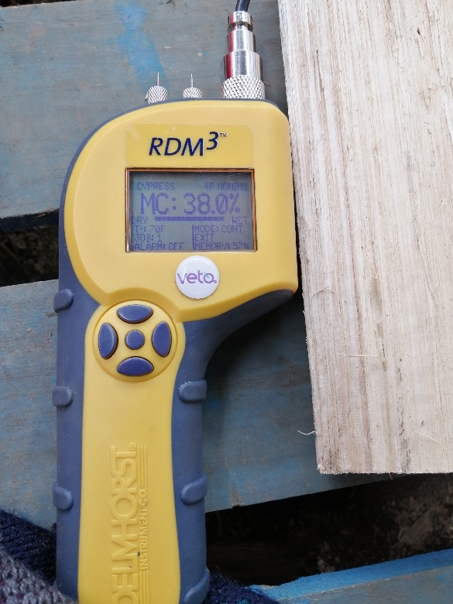
Fotografía 1. | Fecha: 26-05-2021 | Fotografía 2. | Fecha: 26-05-2021
Descripción del medio de prueba: Leña de eucaliptus, al fondo se observan sacos de leña de la misma especie. |  | Descripción del medio de prueba: Se observa resultado de la medición de humedad en leño de eucaliptus correspondiente a la muestra n° 5, que arrojó un valor de 38.0 % de humedad.
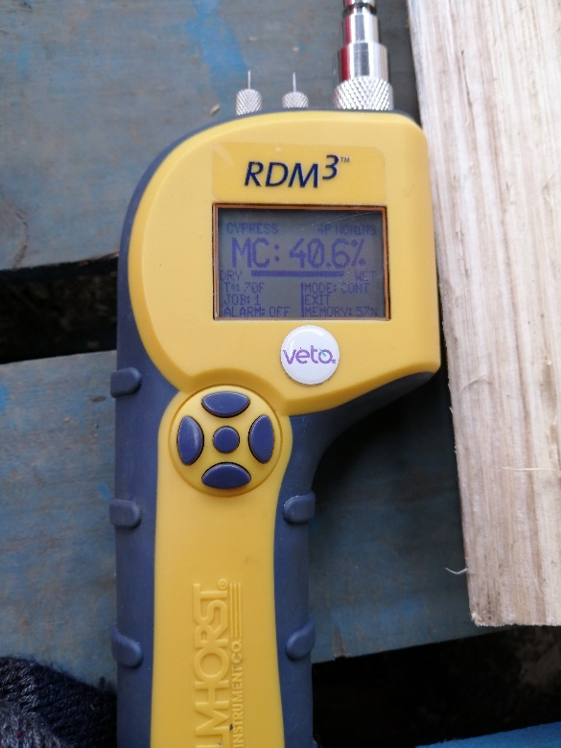 |  | 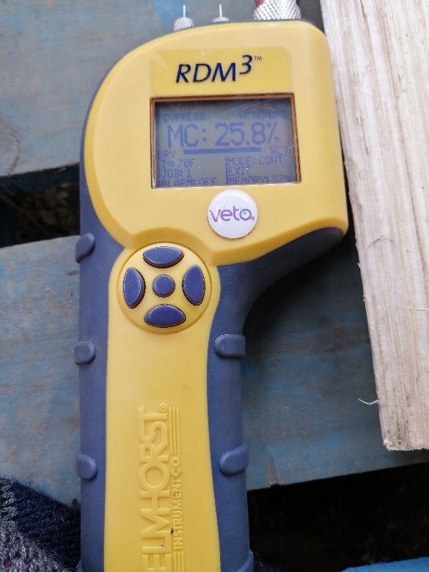
Fotografía 3. | Fecha: 26-05-2021 | Fotografía 4. | Fecha: 26-05-2021
Descripción del medio de prueba: Se observa resultado de la medición de humedad en leño de eucaliptus correspondiente a la muestra n° 7, que arrojó un valor de 40.6 % de humedad. |  | Descripción del medio de prueba: Se observa resultado de la medición de humedad en leño de eucaliptus correspondiente a la muestra n° 9, que arrojó un valor de 25.8 % de humedad.

Registro
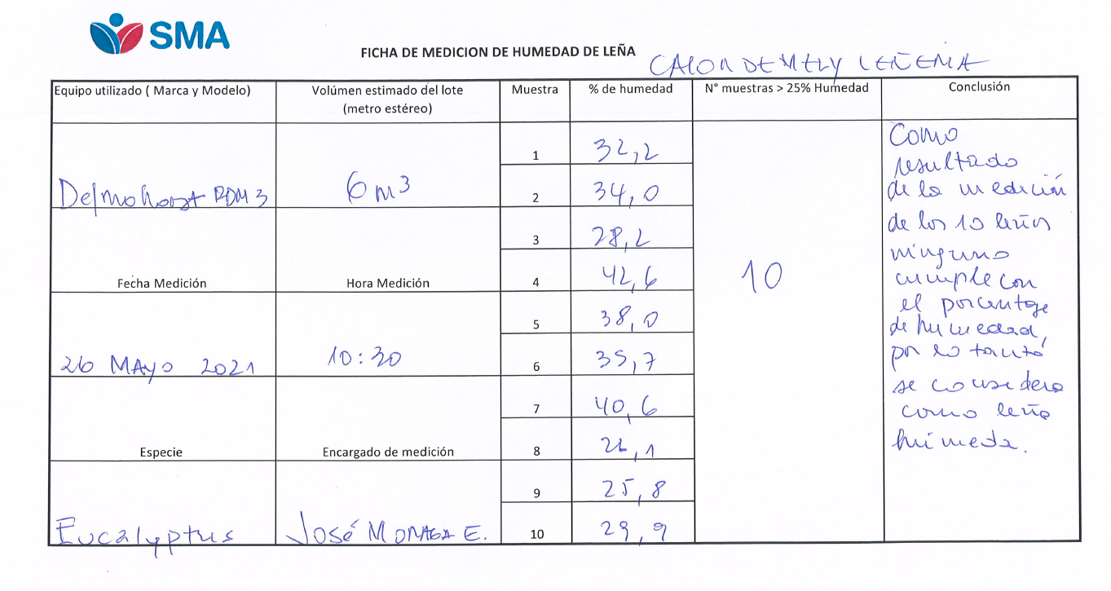
Imagen 1. | Fecha: 26-05-2021
Descripción del medio de prueba: Ficha de medición de humedad de leña efectuada en la unidad fiscalizable “Calor de Mely Leñería”.

CONCLUSIONES

Como resultado de la actividad de fiscalización ambiental realizada a la Unidad Fiscalizable “Calor de Mely Leñería” de la comuna de Osorno en el marco del PDA Comuna de Osorno (D.S. N° 47/2015 MMA) en la tabla se da cuenta del siguiente hallazgo:

N° Hecho constatado | Artículo | Conclusión
1 | D.S. N° 47/2015 del Ministerio de Medio Ambiente.  Artículo 31. A partir del 1° de marzo del 2019, en la comuna de Osorno sólo se podrá comercializar leña seca que cumpla con los requerimientos técnicos de la Norma NCh2907, de acuerdo a la especificación de "leña seca", establecida en la Tabla 1 de dicha norma. Para la fiscalización de la comercialización de leña se utilizará la metodología establecida en la Norma NCh2965. En el caso que se regule la leña como combustible, prevalecerán las exigencias contenidas en dicha norma, si éstas resultan más exigentes que lo dispuesto en el presente artículo. | Como resultado de la actividad de inspección ambiental se constató que las mediciones de humedad efectuadas a 10 leños de eucaliptus superaron el 25% de humedad con el siguiente detalle:  Por tanto, la leña que se encontraba para la venta corresponde a leña húmeda (lo resaltado es nuestro).
  Muestra | % de humedad
  1 | 32,2
  2 | 34,0
  3 | 28,2
  4 | 42,6
  5 | 38,0
  6 | 35,7
  7 | 40,6
  8 | 26,1
  9 | 25,8
  10 | 29,9

ANEXOS

N° Anexo | Nombre Anexo
1 | Acta de Inspección Ambiental del 26 de mayo de 2021  Ficha de medición de humedad de leña

